# Как произвести оплату в мобильном приложении ЖКХ: Личный кабинет

Порядок оплаты услуг

Как сохранить карту для последующих платежей

Настройка автоплатежей

## Порядок оплаты услуг

В мобильном приложении [ЖКХ: Личный кабинет](https://vgkh.ru/mobile_apps/jkh-lichnyy-kabinet/) жильцы могут производить оплату за начисленные услуги онлайн безопасно с банковской карты.

Для этого в приложении есть специальный раздел «Оплата услуг»:

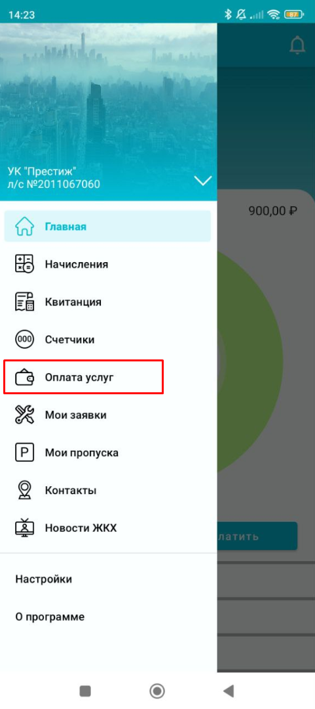

К оплате можно также перейти из раздела «Квитанция»:

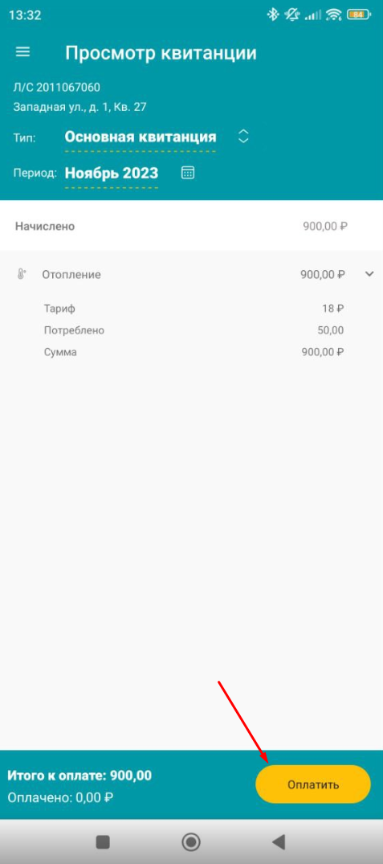

Для оплаты необходимо выбрать, за что производится оплата: основные услуги или капитальный ремонт и нажать на нужный раздел:

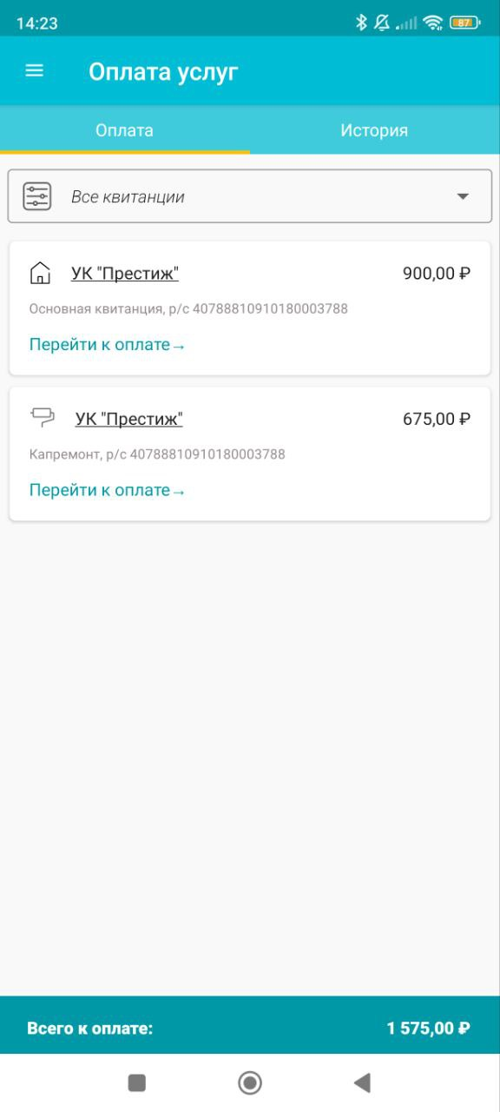

В открывшемся окне выбираем способ оплаты и указываем сумму платежа, нажимаем на кнопку «Продолжить»:

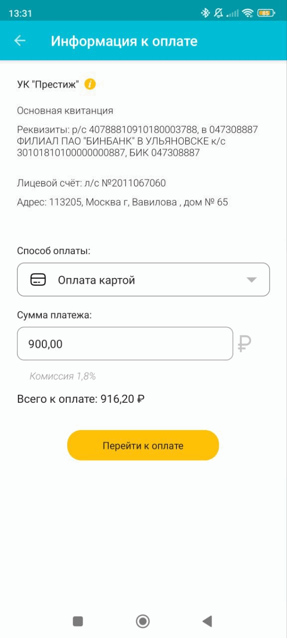

**Примечания:  
1.** Минимальная сумма платежа 10 рублей.

2. Доступны способы оплаты:

* картой;
* СБП;
* SberPay:

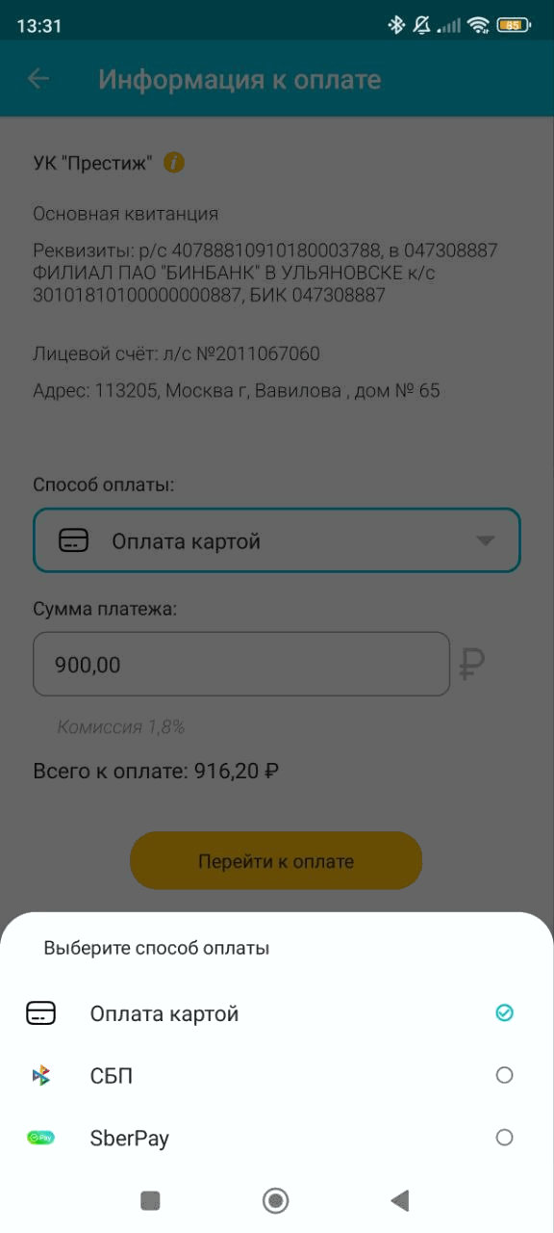

На следующем шаге вводим данные банковской карты и нажимаем «Оплатить»:

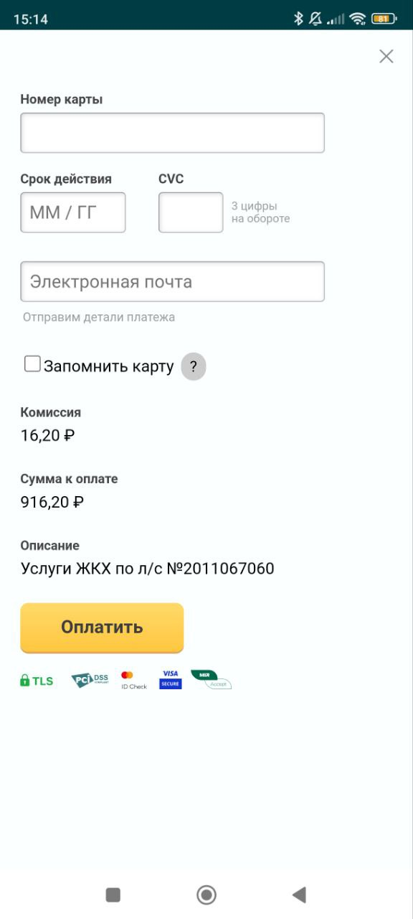

В результате получаем сообщение об успешной оплате:

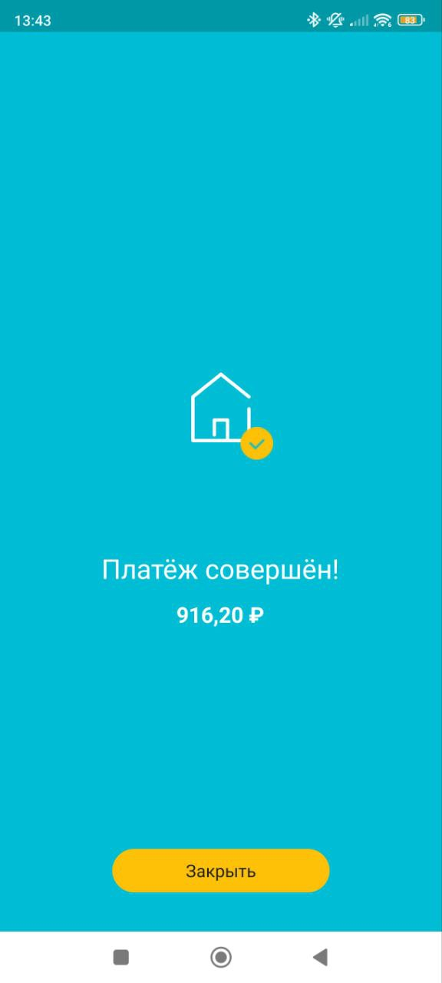

На вкладке «История» можно увидеть историю всех проведенных платежей и информацию по каждому из них:

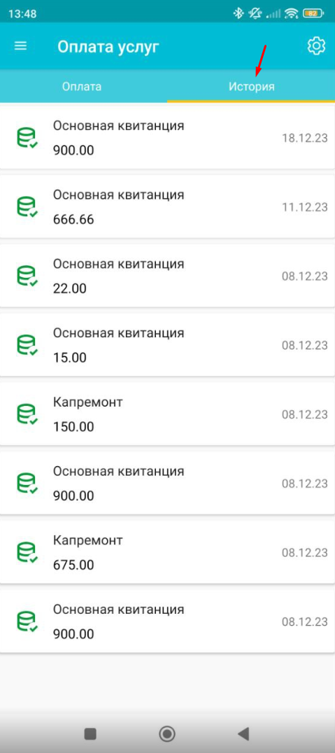 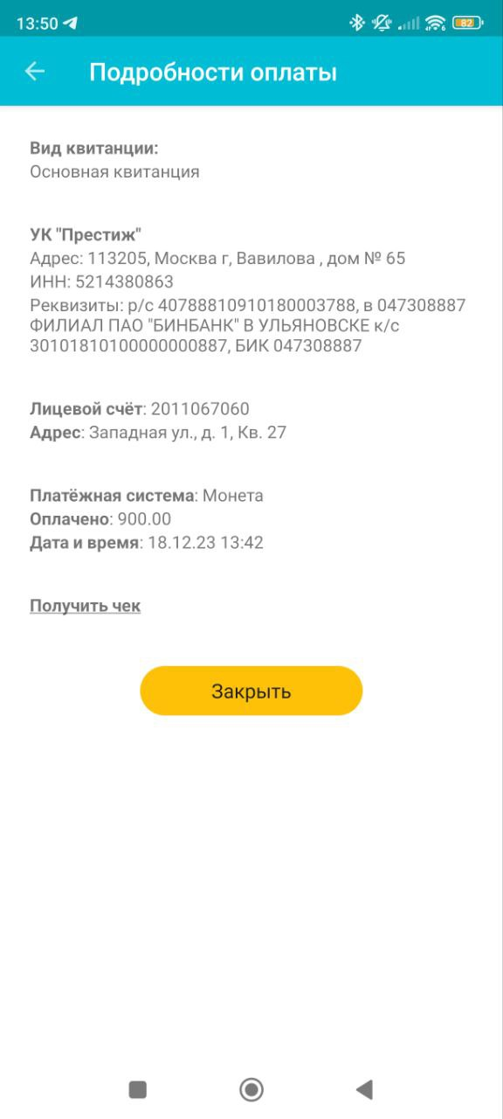

При оплате через Монету можно также получить чек об оплате:

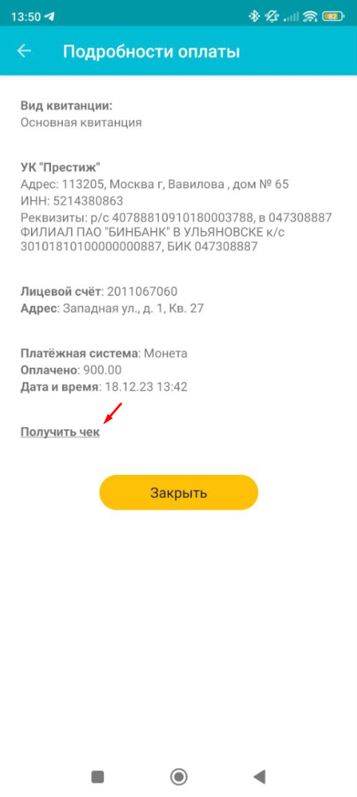 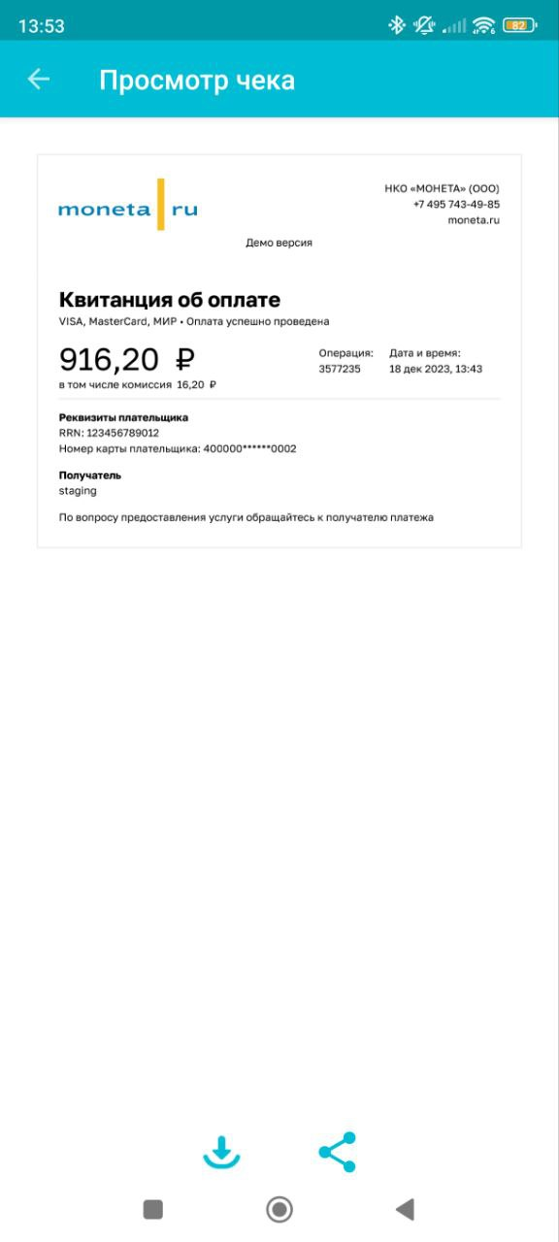

## 

## Как сохранить карту для последующих платежей

При проведении оплаты можно сохранить карту для упрощения проведения последующих платежей. Для этого на странице ввода реквизитов карты установим флаг «Запомнить карту»:

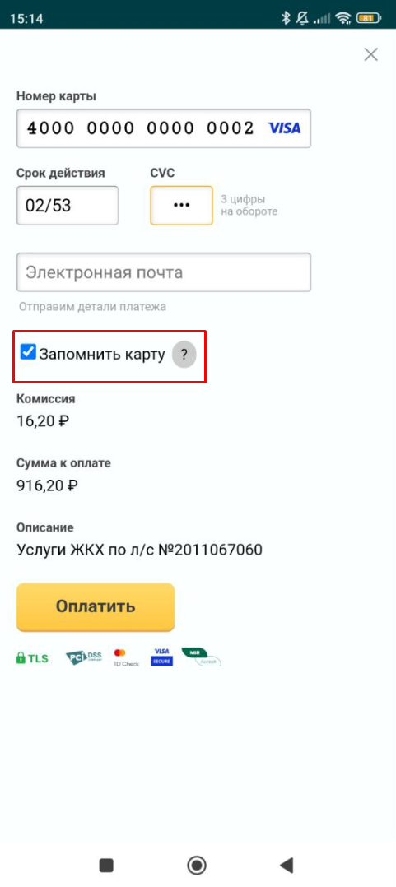

После проведения платежа появится сообщение о сохранении данных карты:

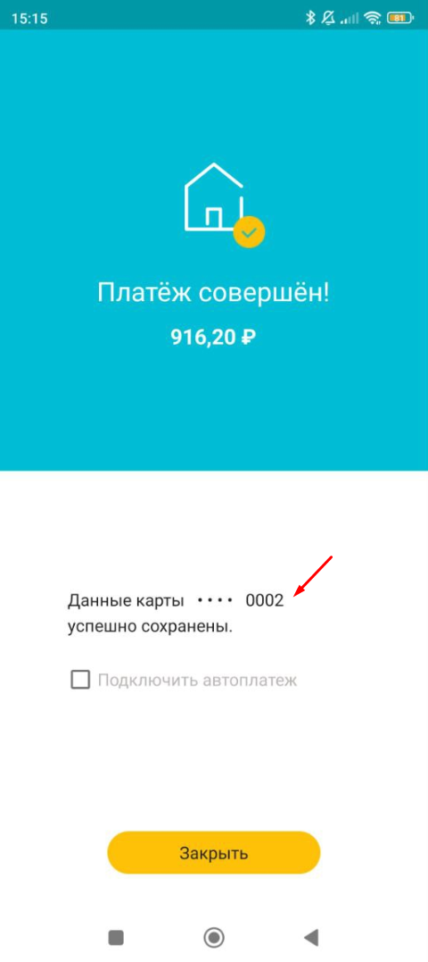

При оплате услуг автоматически подставится сохраненная карта, при необходимости можно оплатить другой картой:

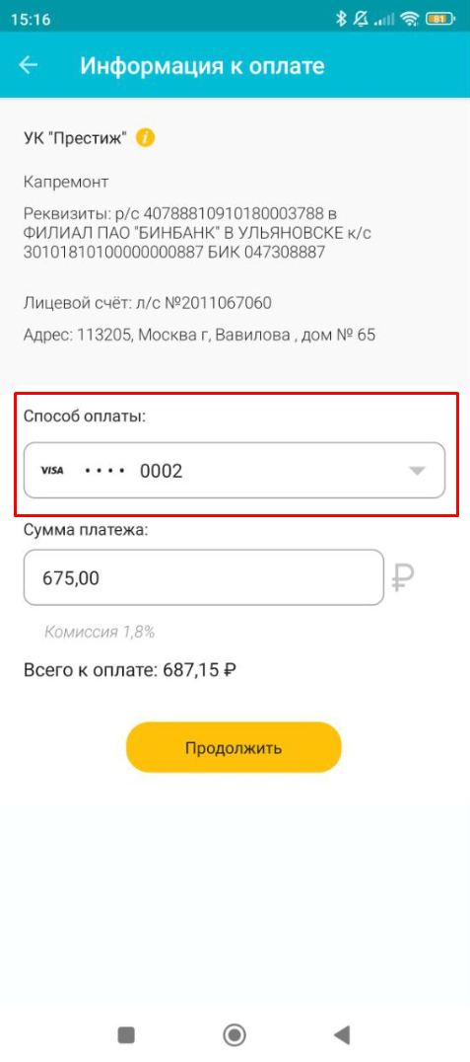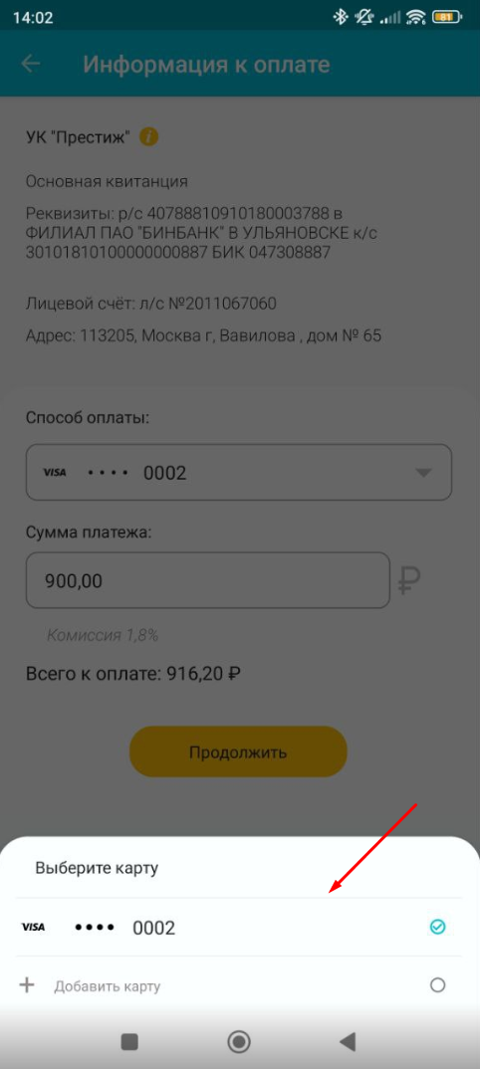

Сохраненные карты хранятся в настройках оплат, там же можно удалить карту:

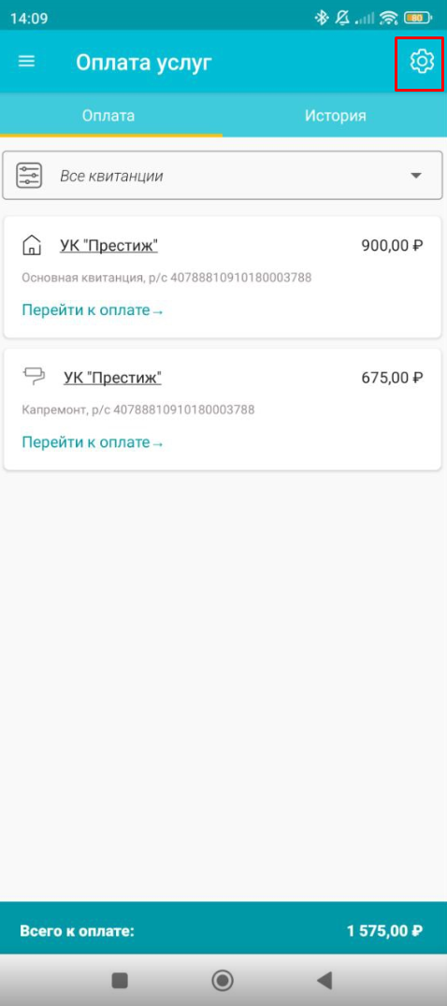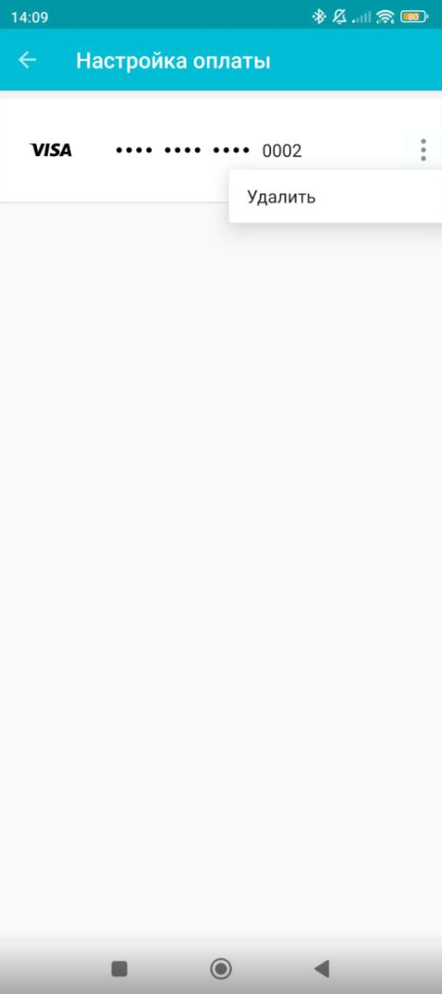

## 

## Настройка автоплатежей

В мобильном приложении «ЖКХ: Личный кабинет» можно настроить автоплатеж, чтобы оплата по квитанции происходила ежемесячно в автоматическом режиме. Автоплатежи доступны, если сохранены данные банковской карты.

Подключить автоплатеж можно, установив соответствующий флаг после проведения очередной оплаты:

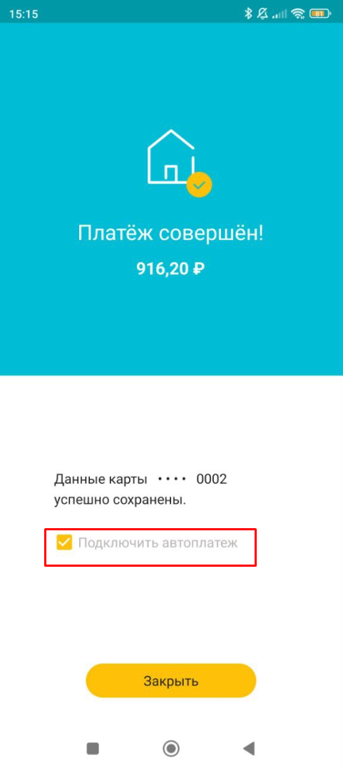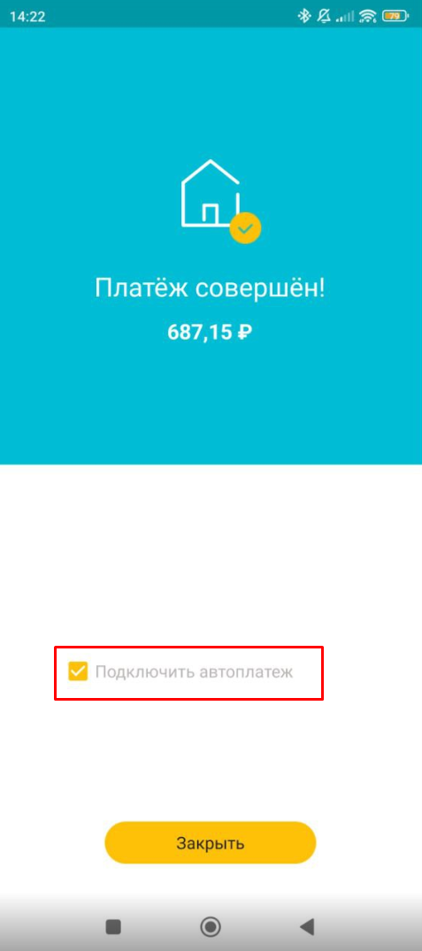

**Примечание:**

Автоплатежи подключаются отдельно по основным услугам и услугам капитального ремонта.

При создании автоплатежа необходимо указать:

* Дату списания платежа - число месяца, когда будет производиться оплата;
* Вид платежа - по выставленному счету или фиксированная сумма. В первом случае оплата будет производиться по сумме квитанции, во втором указывается сумма регулярного платежа;
* Лимит платежа - доступно только для вида платежа «по выставленному счету». Независимо от суммы квитанции платеж не будет превышать установленного лимита;
* E-mail для квитанции - адрес электронной почты, на которую будет приходить чек:

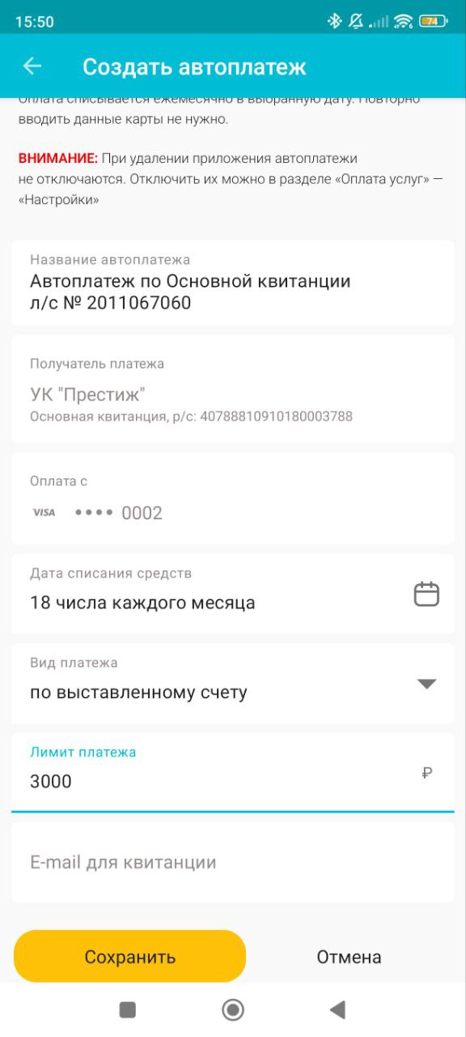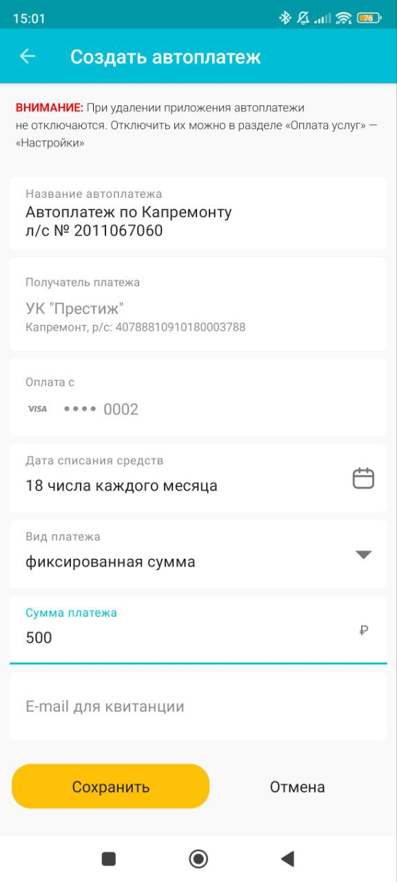

**Примечание:**

Первый автоплатеж будет совершен в следующем месяце. Например, если оплата, при которой был сохранен автоплатеж 18го числа месяца, была совершена 8 декабря, ближайший платеж произойдет 18 января.

Накануне даты списания средств пользователи получат пуш-уведомление:

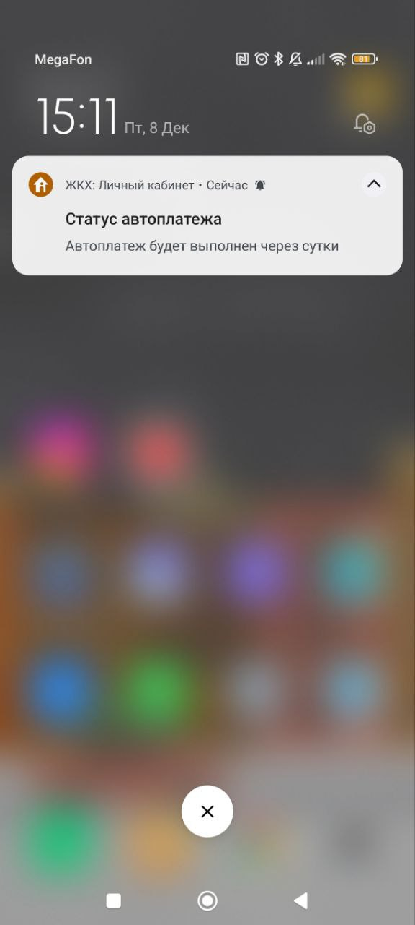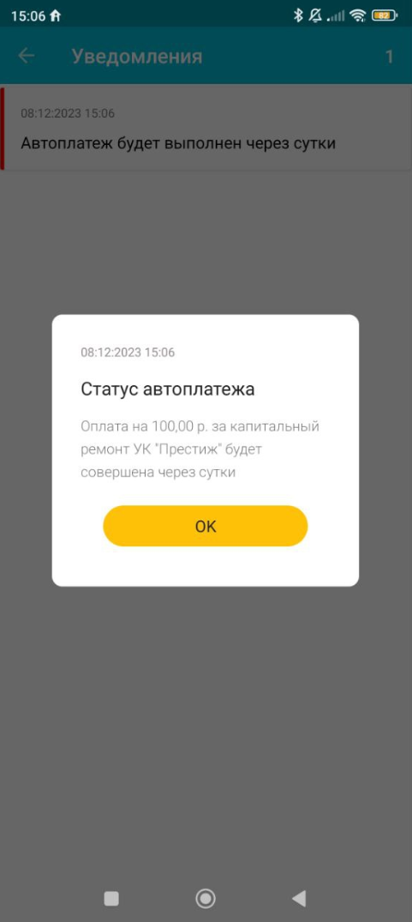

Также уведомление придет и после совершения платежа:

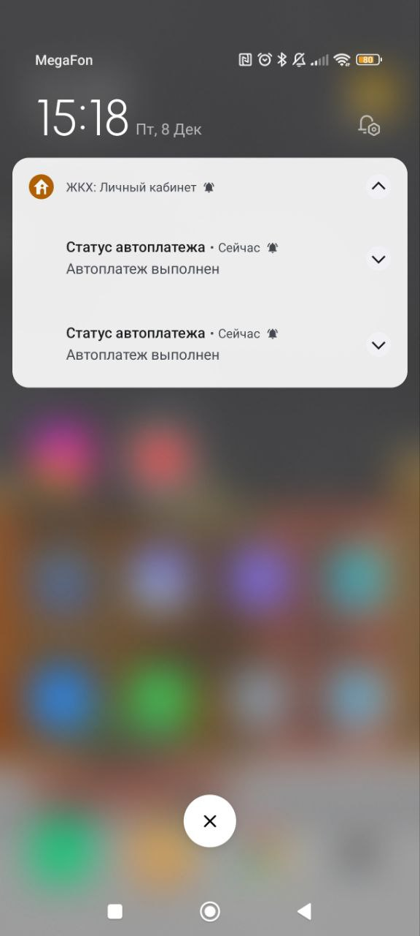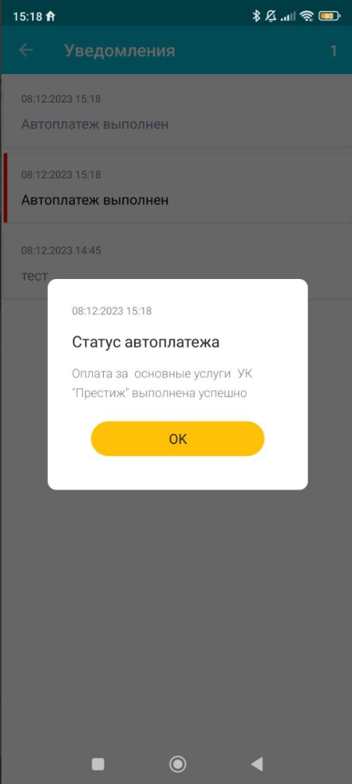

Сохраненные автоплатежи можно посмотреть и отредактировать в разделе настроек оплат:

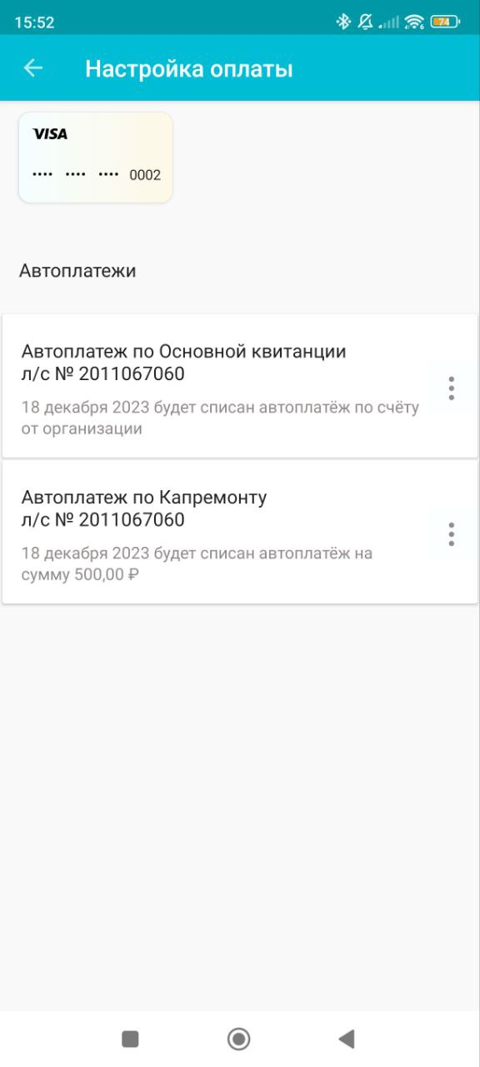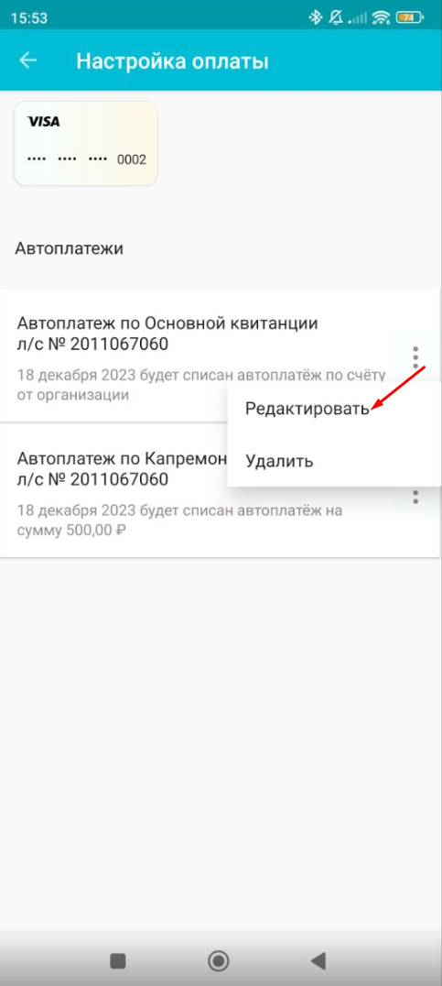

Автоплатеж можно удалить при необходимости:

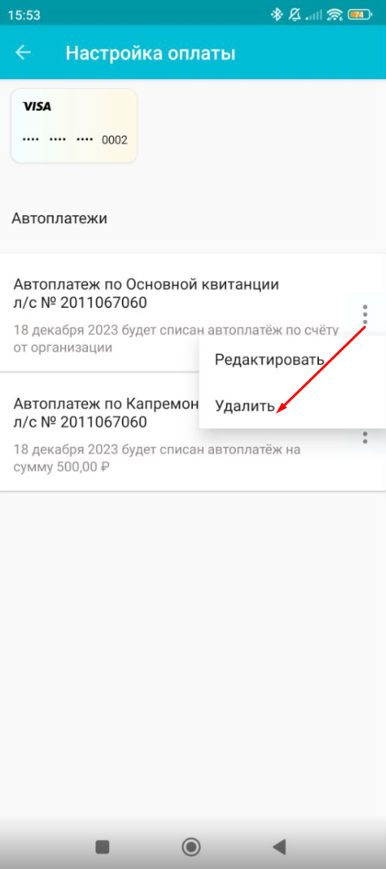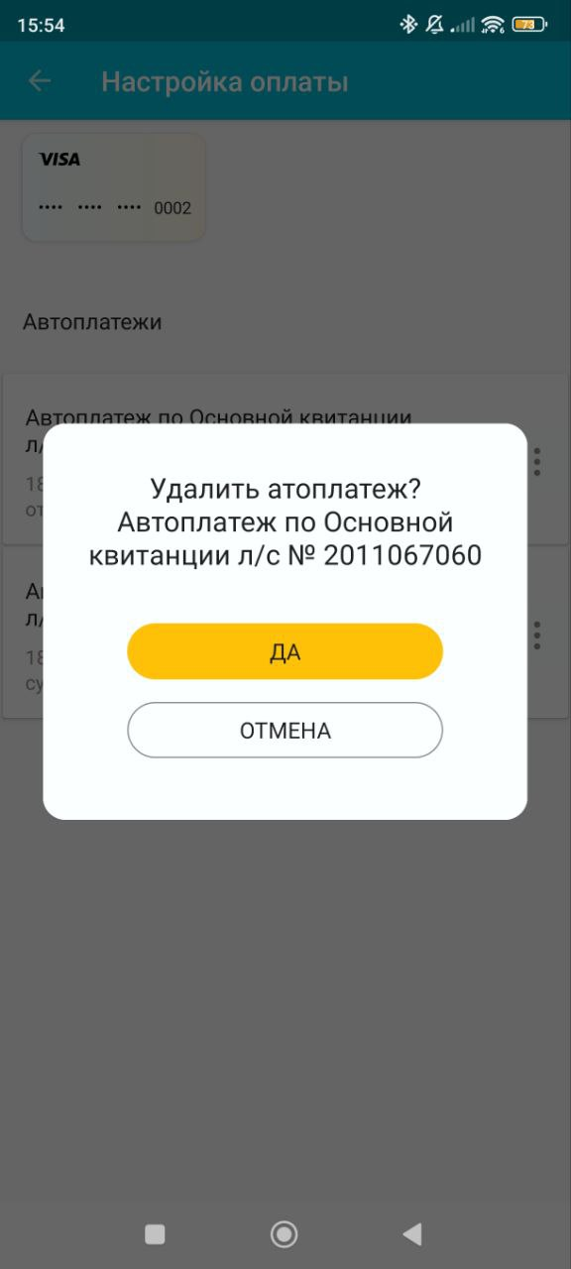

**Примечание:**

При удалении данных карты связанные с ней автоплатежи также будут удалены:

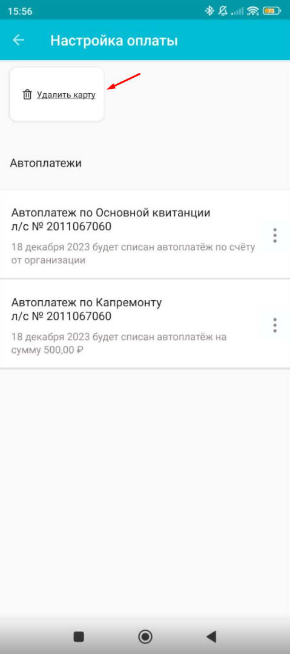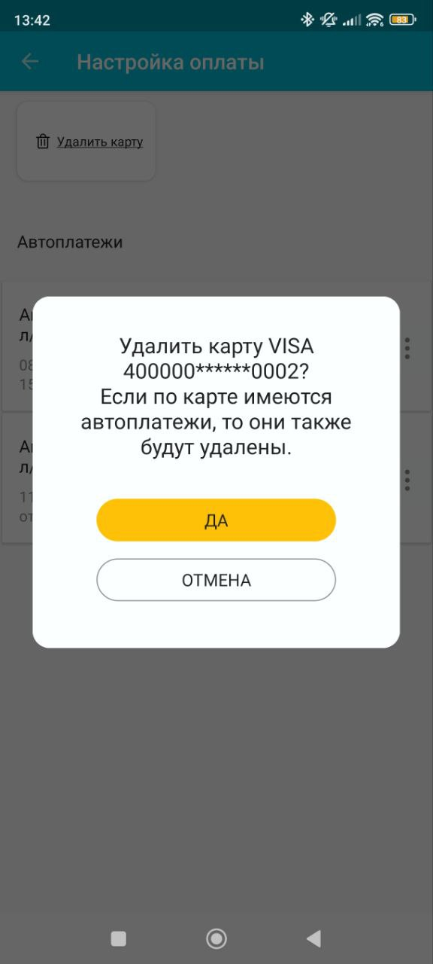

**Важно:**

Чтобы отменить автоплатежи необходимо удалить их в приложении либо удалить данные карты. Удаление приложения с телефона не отменяет проведение автоплатежей.